

GUIA PARA REALIZAR PAUSAS ACTIVAS
GU-GH-01

Modificado por | Revisado por | Aprobado por
Dayana Espinosa Aristizabal  Contratista Seguridad y Salud en el Trabajo | Eliana María Rojas Hoyos  Profesional Universitario | Marisol García Ospina  Subdirectora Administrativa y Financiera

- OBJETIVO
El objetivo es crear y usar una guía que ayude a prevenir dolores en los músculos y huesos. Esta guía explica cómo evitar estar mucho tiempo en la misma postura o hacer siempre los mismos movimientos. También recomienda cambiar de actividad para reducir el cansancio, trabajar mejor.
- ALCANCE
La guía para hacer pausas activas aplica para realizarse en todas las oficinas y lugares de trabajo del Instituto Social de Vivienda y Hábitat de Medellín (ISVIMED).
- DEFINICIONES
CARGA DE TRABAJO: Medida cualitativa y cuantitativa del nivel de actividad (física, fisiológica, mental) que el trabajador necesita para realizar su trabajo
CARGA FÍSICA: Conjunto de requerimientos físicos a los que está sometido el trabajador en su jornada laboral. (Fundación MAFRE 1998)
CARGA FÍSICA DINÁMICA: Indicador de riesgo de carga física, definida por movimientos repetitivos y sobreesfuerzos.
CARGA FÍSICA ESTÁTICA: Indicador de riesgo de carga física, definida por posturas inadecuadas de pie, sentado, entre otras (extremas, forzadas, sostenidas, prolongadas o mantenidas).
DESÓRDENES MUSCULOESQUELÉTICOS (DME): los DME comprenden un grupo heterogéneo de diagnósticos que incluyen alteraciones de músculos, tendones, nervios, vainas tendinosas, síndrome de atrapamientos nerviosos, alteraciones articulares y/o neurovasculares debidas a múltiples factores.
PAUSAS ACTIVAS: una herramienta destinada a compensar el esfuerzo diario realizado por las personas entregando un espacio destinado a la educación, recuperación y formación de hábitos hacia una vida saludable.
POSTURA PROLONGADA: Cuando se adopta la misma postura por más de 6 horas (75%) de la jornada laboral.
POSTURA: Se define como la ubicación espacial que adoptan los diferentes segmentos corporales o la posición del cuerpo como conjunto. En este sentido, las posturas que usamos con mayor frecuencia durante nuestra vida son la posición de pie, sentado y acostado.
POSTURAS ANTIGRAVITACIONALES: Posición del cuerpo en contra de la fuerza de gravedad.
POSTURAS MANTENIDAS: Cuando se adopta una postura biomecánicamente correcta por 2 horas continuas o más, sin posibilidad de cambios. Si la postura es biomecánicamente incorrecta, se considerará mantenida cuando se mantiene por 20 minutos o más.
4. METODOLOGÍA
La Pausa Activa es una herramienta destinada a compensar el esfuerzo diario realizado por las personas entregando un espacio destinado a la educación, recuperación y formación de hábitos hacia una vida saludable.
En efecto, de todo lo anterior lo podríamos inferir que gracias a un pequeño espacio dentro de la jornada laboral de sus trabajadores es posible mejorar la productividad y disminuir las licencias médicas por trabajos sistemáticamente repetitivos. Dentro de las Ventajas de la Pausa Activa podemos encontrar que:

- Rompe la rutina del trabajo y por lo tanto reactiva a la persona, física e intelectualmente de manera que su estado de alerta mejora y puede estar más atento a los riesgos en su trabajo.
- Relaja los segmentos corporales más exigidos en el trabajo y reactivar los subutilizados.
- Afecta positivamente la relación entre los compañeros de trabajo, al participar en conjunto en una actividad fuera de lo común y recreativa.
- Previene lesiones osteomusculares especialmente al inicio de la jornada laboral.

A tener en cuenta:

- La respiración debe ser lo más profunda y rítmica posible.
- Relájese.
- Concéntrese en los músculos y articulaciones que va a estirar.
- Sienta el estiramiento.
- No debe existir dolor.
- Realice ejercicios de calentamiento, antes del estiramiento.

A continuación, encontrará las recomendaciones y los ejercicios para realizar las pausas activas:

a. PROTOCOLO DE EJERCICIOS MIEMBROS SUPERIORES

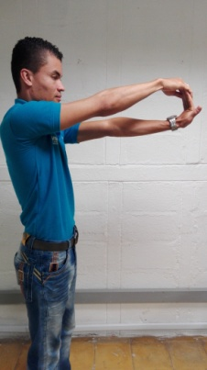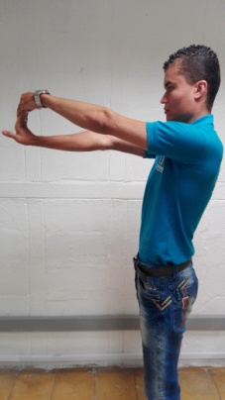 | Con el brazo extendido frente a usted y las palmas hacia abajo, lleve la mano derecha hacia arriba y empuje suavemente con la mano izquierda hacia adentro.  Sostenga durante 30 segundos.  Repita con el lado contrario, cierre el puño y flexione la muñeca.
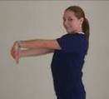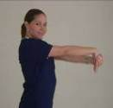 | Con el brazo extendido frente a usted y las palmas hacia abajo, con la mano izquierda, tome el dorso de su mano derecha llevándola hacia adentro.  Sostenga durante 30 segundos.  Repita con el lado contrario.
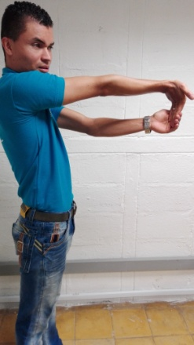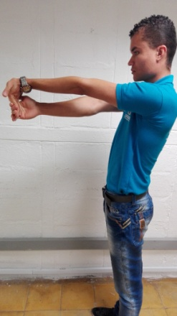 | Con el brazo extendido frente a usted y las palmas hacia arriba, lleve la mano derecha hacia abajo y empuje suavemente con la mano izquierda hacia adentro.  Luego abrace dedo por dedo y llévelo suavemente hacia abajo.  Sostenga durante 30 segundos.  Repita con el lado contrario.
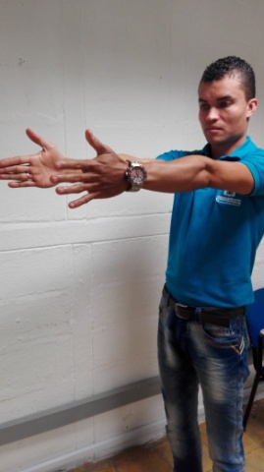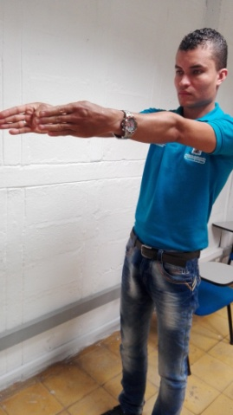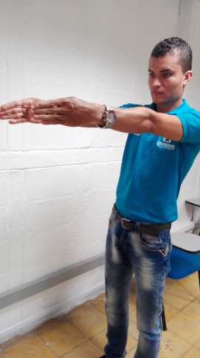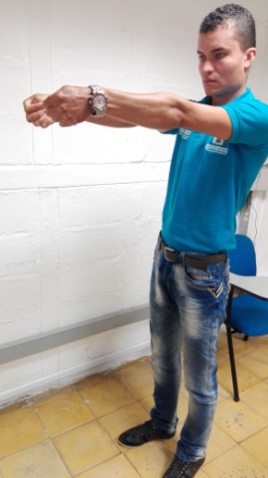 | Con los brazos extendidos frente a usted y las manos en posición neutral, lleve los pulgares hacia adentro de las palmas de las manos, cierre los puños y llévelos ligeramente hacia abajo, permitiendo de esta manera que los tendones del pulgar se estiren.  Sostenga durante 30 segundos.  Repita el ejercicio 2 veces.
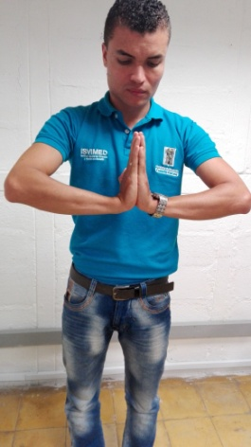 | Con las palmas enfrentadas a nivel del pecho lleve las manos hacia abajo, sin separar las palmas.  Sostenga durante 30 segundos.
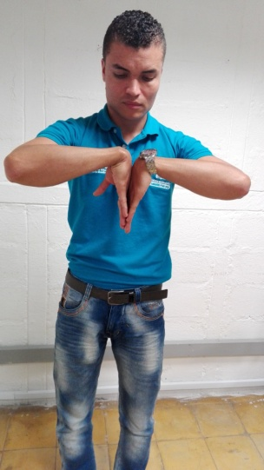 | Con el dorso de las manos enfrentadas a nivel del pecho, lleve las manos hacia arriba y los codos hacia abajo, sin separar el dorso de las manos.  Sostenga por 30 segundos.
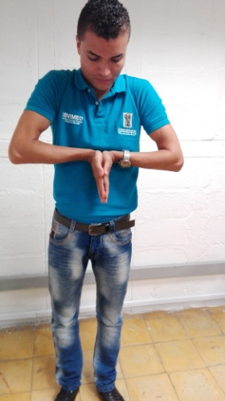 | Con las palmas enfrentadas a nivel del pecho lleve las manos hacia arriba, sin separar las palmas.  Sostenga durante 30 segundos.
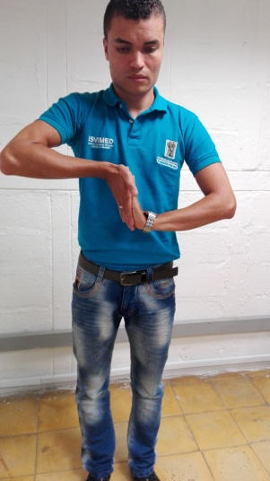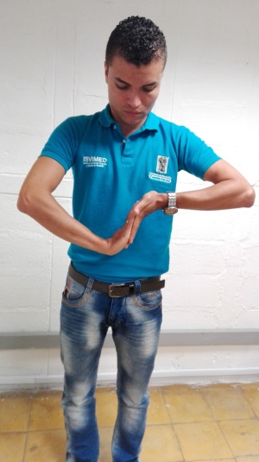 | Una las palmas de las manos llevando la mano derecha hacia arriba y la izquierda hacia abajo.  Sostenga durante 30 segundos.  Repita el ejercicio, al contrario.
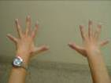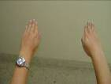 | Con los dedos extendidos, abra y cierre los dedos lentamente varias veces, a medida que cuenta hasta 8.
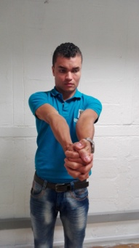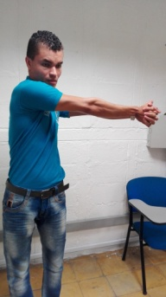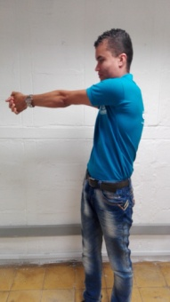 | Entre cruce los dedos al frente, doble el brazo derecho y acerque al cuerpo el brazo izquierdo, el cual queda completamente extendido.  Sostenga durante 20 segundos.  Repita el ejercicio con el brazo contrario.

b. TRONCO Y MIEMBROS INFERIORES.
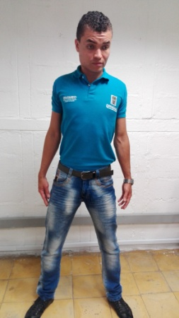 | POSICIÓN INICIAL:  En posición de pie, con los pies separados, columna recta y los brazos relajados a cada lado del cuerpo.  Mantenga una respiración rítmica y natural
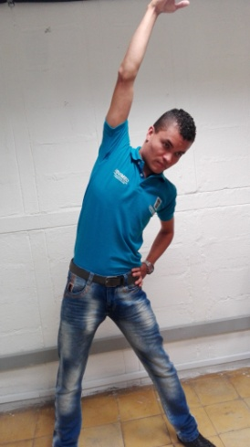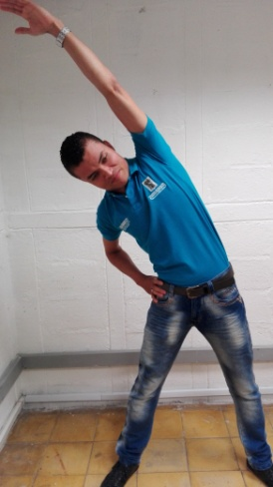 | Con la mano derecha en la cintura y el brazo izquierdo extendido hacia arriba, inclínese lo más que puede hacia la izquierda. Sostenga 15 segundos.  Vuelva a la posición inicial y cambie de lado.
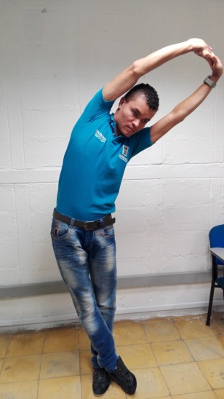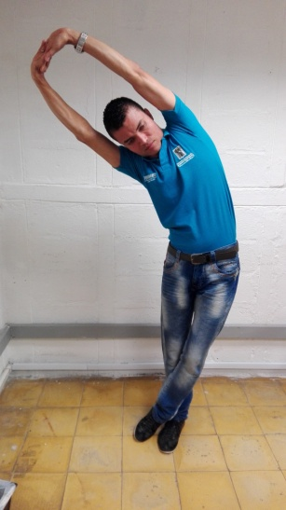 | Cruce la pierna izquierda por delante de la derecha y entrelace sus dedos encima de la cabeza; incline el tronco hacia la derecha.  Sostenga la posición durante 20 segundos. Regrese lentamente a la posición inicial y repita hacia el lado contrario.
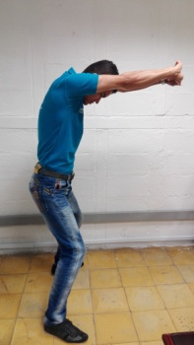 | Con las piernas separadas, doble ligeramente las rodillas, saque los glúteos, lleve el mentón al pecho, entre cruce los dedos, estire lo más que pueda los brazos al frente y realice una giba grande.  Sostenga durante 30 segundos.  Repita 2 veces el ejercicio
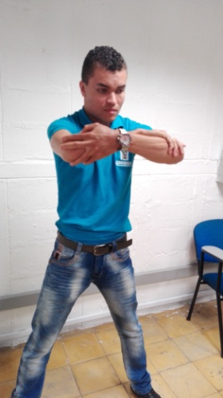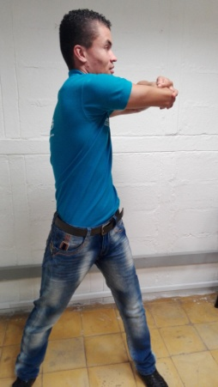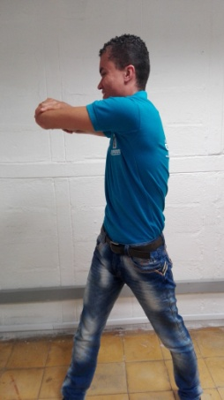 | Cruce los brazos al frente, a la altura de los hombros, manteniendo las rodillas ligeramente dobladas.  Desde la posición inicial rote el tronco hacia el lado derecho, sostenga 15 segundos, vuelva a la posición inicial y rote el tronco hacia el lado izquierdo y sostenga 15 segundos; vuelva a la posición inicial.  Repita el ejercicio 2 veces.
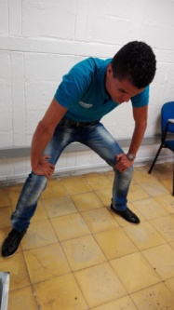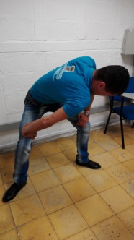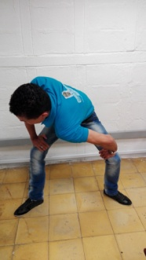 | Separe las piernas y doble ligeramente las rodillas a medida que inclina el tronco hacia delante, apoyando las manos en los muslos. Lleve un hombro hacia abajo, sostenga la posición por 15 segundos y repita con el lado contrario.
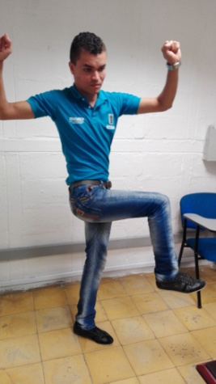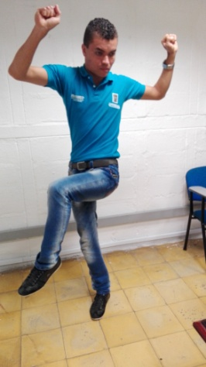 | Con los brazos al nivel de los hombros y los codos ligeramente doblados. Toque la rodilla izquierda con el codo derecho en un movimiento lento y sin inclinar el tronco. Vuelva a la posición inicial y repita con el lado contrario
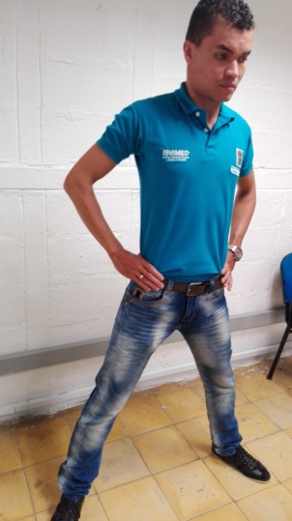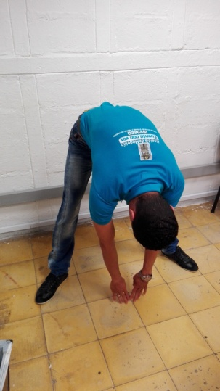 | Separe las piernas. Deje caer el tronco relajadamente hacia delante, manteniendo las rodillas rectas y los pies bien apoyados. Sostenga la posición por 15 segundos.
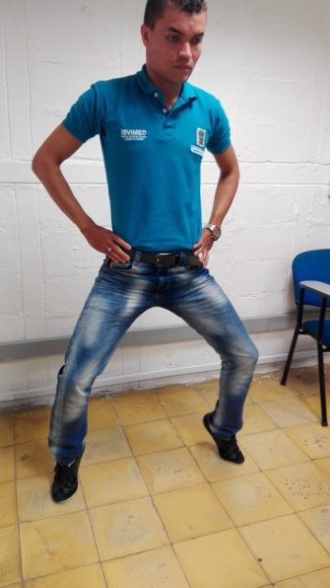 | Con las manos en la cintura realice unas cuclillas, sostenga durante 15 segundos y vuelva a la posición inicial. Mantenga la espalda recta y el talón elevado del piso.
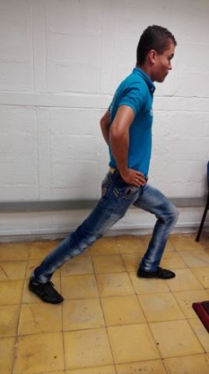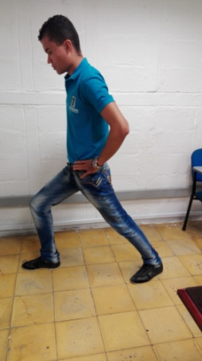 | Adelante una pierna y doble la rodilla, manteniendo la de atrás recta y el talón apoyado en el piso; sostenga por 15 segundos y repita con el lado contrario.
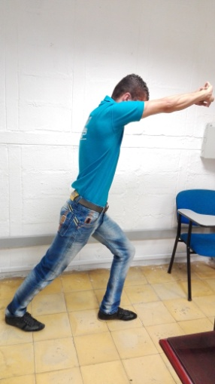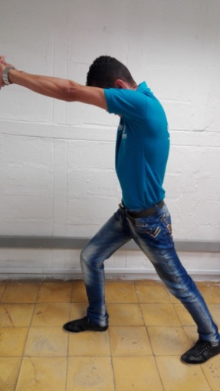 | Adelante una pierna y doble la rodilla, manteniendo la de atrás recta y el talón apoyado en el piso; lleve el mentón al pecho, entre cruce los dedos, estire lo más que pueda los brazos al frente y realice una giba grande.  Sostenga durante 15 segundos.  Repita 2 veces el ejercicio.
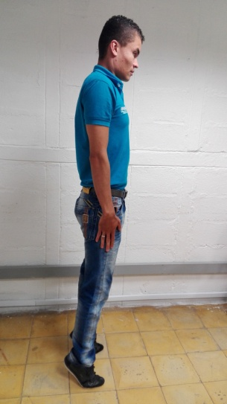 | Con las piernas ligeramente separadas, apoye todo su peso sobre las puntas de los pies, tratando de mantener el equilibrio  Sostenga durante 15 segundos.  Repita 2 veces el ejercicio.
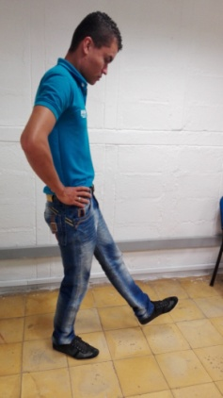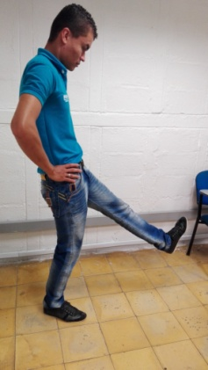 | Realice movimiento pendular de cadera realizando flexo-extensión de cadera, con rodilla completamente extendida,  Repita 2 veces el ejercicio durante 10 segundos por cada pierna.
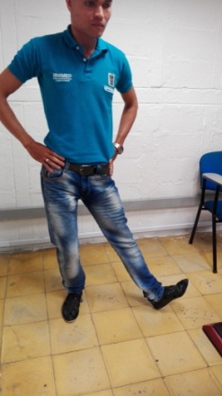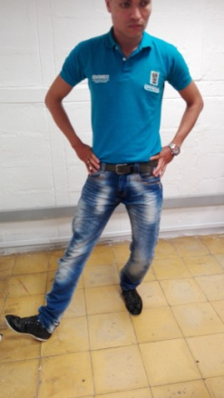 | Con manos en la cintura, flexione ligeramente la rodilla izquierda y lleve hacia un lado la pierna derecha, realizando él apoya sobre el talón, la rodilla debe estar completamente extendida, trate de llevar la punta del pie derecho hacia usted y sostenga.  Sostenga durante 15 segundos.  Repita 2 veces el ejercicio con cada pierna.
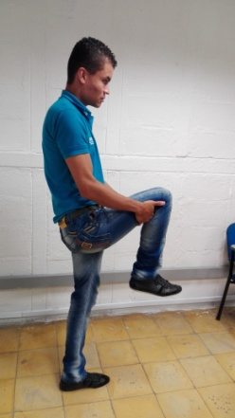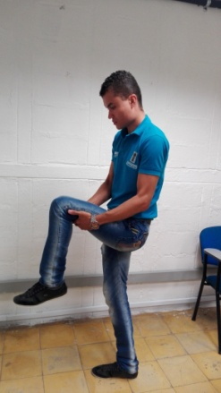 | Con espalda derecha, puede apoyarse sobre una pared, tome por debajo de rodilla y acérquela al cuerpo lo más que pueda. Mantenga el tronco y la cadera rectos.  Sostenga durante 15 segundos.  Repita con la pierna contraria.
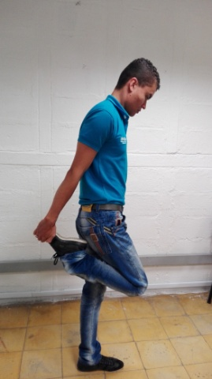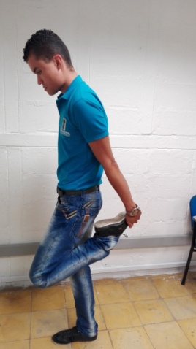 | Doble una rodilla y tome el pie con la mano, traccionándolo hacia los glúteos. Mantenga el tronco y la cadera rectos.  Sostenga durante 15 segundos.  Repita con la pierna contraria.
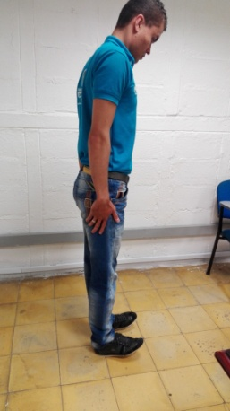 | Párese en talones y sostenga durante 10 segundos.  Repita el ejercicio 2 veces.
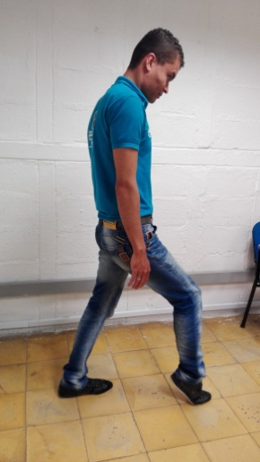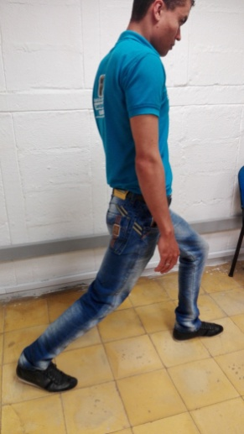 | Realice pasos con ambos miembros inferiores flexionando ambas rodillas, de forma simultánea. Mantenga el tronco recto.  Repita 4 veces este ejercicio.
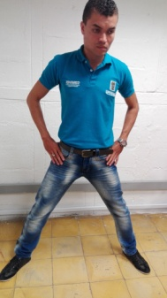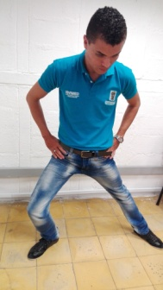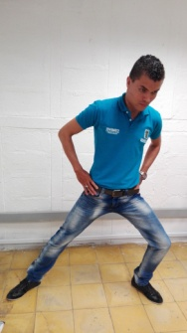 | Con manos en la cintura, flexione ligeramente la rodilla izquierda y lleve hacia un lado la pierna derecha, realizando él apoya sobre toda la planta del pie, esta rodilla debe estar completamente extendida y sostenga.  Sostenga durante 15 segundos.  Repita 2 veces el ejercicio con cada pierna
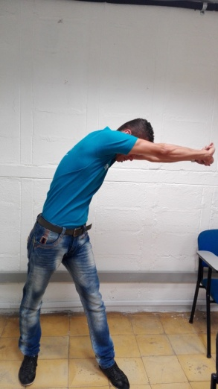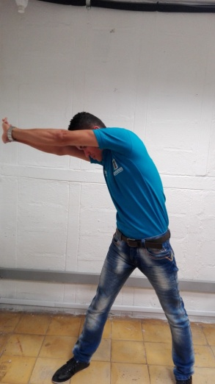 | De pie, con las piernas separadas y rodillas levemente flexionadas.  Con la mano derecha tome la muñeca izquierda y tracciones fuertemente el brazo izquierdo pasándolo por encima de cabeza, siempre con codo extendido, realizando una inclinación de tronco hacia el lado opuesto.  Sostenga 15 segundos.  Vuelva a la posición inicial y cambie de lado
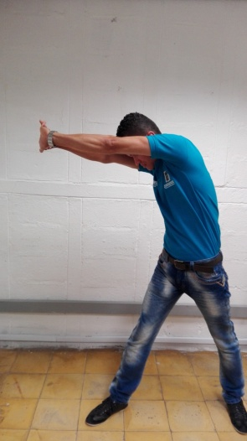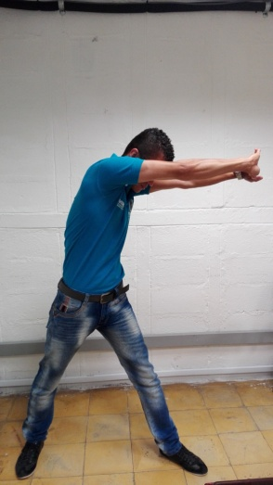 | De pie, con las piernas separadas y rodillas levemente flexionadas.  Con la mano derecha tome la muñeca izquierda y tracciones fuertemente el brazo izquierdo pasándolo diagonalmente frente a su tronco hacia el lado opuesto, siempre con codo extendido, lleve el mentón al pecho.  Sostenga 15 segundos.  Vuelva a la posición inicial y cambie de lado.

c. EJERCICIOS PREVENIR Y ALIVIAR LA FATIGA VISUAL:

A continuación, se muestra de manera gráfica, es un pequeño grupo de ejercicios, para prevenir y aliviar la fatiga visual de los colaboradores; como líder es importante que refuerce estos ejercicios que tienen como objetivo activar los ojos.

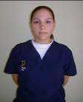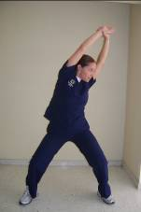 | Cierre los ojos y manténgalos firmemente apretados, para luego levantar y comprimir los hombros, tanto como pueda.  Mantenga esa posición durante unos pocos segundos y luego exhale fuertemente, relajando repentinamente los hombros y abriendo los ojos. Repita este ejercicio varias veces.
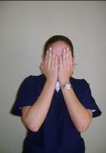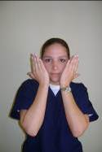 | Cierre los ojos y coloque la palma de cada mano sobre un ojo, de manera que tenga la sensación de que las palmas entibian sus ojos.  Quite las manos, pero mantenga los ojos cerrados. Inhale profundamente sólo por la nariz y exhale lentamente por la boca, a medida que va abriendo poco a poco los ojos.  Repita este ejercicio varias veces.
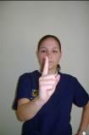  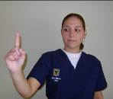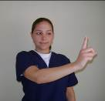 | Intente mantener la cabeza recta y a la par de su columna vertebral, respire naturalmente, concentrándose en la punta de su dedo índice ubicado lo más lejano posible.  Mueva los ojos en todas las direcciones sin dar vuelta la cabeza y según lo vaya señalando su dedo:  - Hacia arriba  - Hacia abajo  - Hacia la derecha  - Hacia la izquierda  Hágalo durante unos pocos segundos, y luego vuelva los ojos al centro.
Parpadee repetidas veces, moviendo los párpados hasta que los ojos lleguen a estar húmedos.
Repita este ejercicio varias veces.

VALIDACIÓN DE LA ESCRITURA DEL DOCUMENTO EN LENGUAJE CLARO

VALIDACIÓN DE LA ESCRITURA DEL DOCUMENTO EN LENGUAJE CLARO
Tomado de: Guía de Lenguaje Claro para Servidores Públicos de Colombia. ISBN: 978-958-8340-81-4. Departamento Nacional de Planeación. Subdirección Territorial y de Inversión Pública - Programa Nacional de Servicio al Ciudadano.
VERIFICACIÓN | SI | NO | NO APLICA
PROPÓSITO
¿El propósito del documento es claro y preciso? | X
¿El documento cumple con su propósito? | X
CONTENIDO
¿Las frases están redactadas acatando la estructura establecida por el DNP (Sujeto, verbo y complemento)? | X
¿El documento cubre las necesidades de información del lector? | X
¿El lector sabrá qué hacer después de leer el documento? | X
¿La información del documento es relevante para el tema tratado? | X
¿La información y los detalles son los necesarios para cumplir con el propósito? | X
¿El documento tiene un principio, un desarrollo y una conclusión? | X
ORGANIZACIÓN
¿La organización del documento es la más adecuada? | X
¿La secuencia de la información sigue un orden fácil de identificar? | X
ESTILO
¿El lenguaje es claro y sencillo? | X
¿El tono es el indicado para el lector y el propósito del documento? | X
VERIFICACIÓN
¿La construcción de las oraciones es correcta y sencilla? | X
¿Las palabras son las necesarias para que el lector reciba el mensaje? | X
¿La ortografía y la puntuación son las correctas? | X
PALABRAS
¿El documento contiene palabras complejas que se pueden cambiar por otras más simples? |  | X
¿El documento contiene palabras y frases anticuadas, formales o ambiguas? |  | X
CONTROLES
Se incluyeron actividades de control a través de las cuales se verifica el cumplimiento de objetivos y/o de requisitos relacionados en el documento? | X
¿Se incluyeron los controles de la Matriz de Riesgos del proceso, que tienen relación con lo establecido en este documento? |  | X
En caso de respuesta positiva, relacionar el código del riesgo y el número del control. | N/A

